Муниципальное бюджетное общеобразовательное учреждение
«СОШ №18 им.О.М-Д Лопсана-Кендена» г.Кызыла»

«Новые формы воспитательных практик»

Хертек Ай-Херел Алексеевич,
учитель биологии.

г. Кызыл-2023
Новые формы воспитательных практик
«Воспитание детей- самая важная область нашей жизни,
а правильное воспитание- наша счастливая старость
плохое воспитание- наше будущее горе, наши слезы».
А.С. Макаренко

Воспитательные задачи, содержание и формы работы определяются запросами, интересами, потребностями детей и их родителей, условиями школы, социума. При составлении плана воспитательной программы учитывались требования ФГОС, Основная образовательная программа МБОУ СОШ №18 им. О.М-Д. Лопсана-Кендена, программа духовно-нравственного развития, воспитания, обучающихся на ступени основного общего образования, а также основные положения проектов ФГОС основной и средней школы.
Как только я слышу слово «воспитание», сразу в голову приходит имя Антона Семеновича Макаренко. С его работами еще в университете меня и однокурсников познакомила Сат Саяна Саяновна. Мы привыкли, что в школе все учителя женщины. Но Антон Семенович сумел не только показать это, но и в реальности доказал, что учитель – еще и мужская профессия. Выдающиеся достижения в области воспитания и перевоспитания молодёжи выдвинули Макаренко в число известных деятелей русской и мировой культуры и педагогики. Его воспитанниками были и дети из числа бывших беспризорников, у которых наблюдалась дальнейшая успешная социализация.
Дело воспитания, успешное применение воспитательных подходов требует глубокого осознания методики процесса и постоянного повышения квалификации.
Федеральные государственные образовательные стандарты сделали особый акцент на значении роли воспитания в педагогическом процессе. Новые веяния требуют особого подхода в деле обучения, педагог при этом должен не просто стать транслятором новых знаний, а обязан определить сферы воздействия на формирование развитой личности. Особую важность на современном этапе приобретает стремление к саморазвитию самого педагога, т.к. только в таком случае личность педагога сможет привлечь внимание учащихся, сможет вызвать у них стремление следовать примеру.
Классный руководитель играл и играет всегда очень важную роль в истории российской школы, ведь именно он имеет огромное влияние на становление личности школьников, раскрытие их творческого и интеллектуального потенциала. А ещё хороший классный руководитель всегда будет защищать права и интересы детей, строя воспитательный процесс на принципах гуманистической педагогики. Стать Человеком ученику поможет классный руководитель, если его деятельность будет носить развивающий характер.
Классный руководитель – непосредственный и основной организатор учебно-воспитательной работы в школе. Он стоит ближе к ребенку, чем кто-либо из членов педагогического коллектива. И поэтому он способен оказывать решающее влияние на личностное развитие детей. Классный руководитель должен быть организатором ученического коллектива класса, хорошо знать учащихся, условия их жизни, особенности характеров, их интересы и склонности и с учетом этого проводить разностороннюю работу с классом по решению учебно-воспитательных задач, стоящих перед школой.
Именно творчество классного руководителя – главное условие совершенствования воспитательного процесса, повышения качества и эффективности деятельности школы. Классный руководитель–педагог-профессионал,духовный посредник между обществом и ребенком в освоении культуры, накопленной человечеством. Он организует систему отношений через разнообразные виды воспитывающей деятельности классного коллектива; создает условия для индивидуального самовыражения каждого ребенка и развития каждой личности, сохранения неповторимости и раскрытия его потенциальных способностей, защиты интересов детства.

Исходя из выше сказанного, поставил:
Цель:
создание комфортной обстановки, благоприятных условий для саморазвития, самореализации личности обучающегося и успешной социализации в обществе.

Задачи:
- развивать мотивацию к учебной деятельности;
- содействовать включению учащихся во внеклассную деятельность школы и организаций окружающего социума;
- формировать у обучающихся нравственные смыслы и духовные ориентиры;
- повышать уровень воспитанности и культуры поведения учащихся, повышать дисциплинированность;
- формировать здоровый образ жизни;
- воспитывать сознательное отношение к учению, развивать познавательные интересы учащихся;
- воспитывать чувство коллективизма, ответственности;
- воспитать учащихся к бережному отношению к окружающей среде.
- развивать сотрудничество с родителями учащихся посредством включения их в организационный и воспитательный процесс класса.

Основные направления воспитательной работы:
-гражданско-патриотическое;
- спортивно-оздоровительное;
- профилактика ДДТТ;
- интеллектуально-творческое;
- экологическое;
- профориентационное;
- туристическое.
В процессе формирования коллектива учащихся нельзя приуменьшить эффективность совместных дел: трудовых и творческих. В своей практике я систематически применяю данные формы работы, так как они как нельзя лучше способствуют сплочению учеников. Так во время трудовых десантов, учащиеся, занимаясь одним полезным делом, ощущают себя частью механизма, понимают свою значимость для его функционирования. Уборка территории школы или класса, волонтерские трудовые отряды в парки города способствуют воспитанию положительного отношения к здоровому образу жизни, развивают чувство заботы об окружающей среде, поднимают в сознании острый актуальный вопрос экологической обстановки в регионе, а также необходимости сохранения культурного наследия малой Родины и страны.
Из наиболее ярких и удачных коллективных трудовых дел, проведенных в школе, является реализация школьного проекта по благоустройству пришкольной территории. Данный проект был направлен на воспитание чувства бережного и ответственного отношения к окружающей природе, развитие любви к прекрасному. В работе над проектом приняли участие не только ученики класса, но и родители, которые помогли в его воплощении на стадии исполнения. Проект был признан успешным как администрацией школы, так и учащимися, которые выразили свои положительные отзывы и одобрение в школьной группе в социальной сети. Коллективные творческие дела являются неотъемлемой жизнью каждого классного коллектива. Их успех и признание со стороны других участников образовательного процесса ведет к единению учащихся, совместному переживанию как положительных эмоций, так и, в случае неудачи, отрицательных эмоций, что особенно важно для осознания себя как части нечто большего.
Еще одним коллективным трудовым делом является участие в акции «Оберегай Енисей» по уборке прилегающей территории реки от мусора. Во время акции ребята получили новые знания о том, что существует Российский праздник «День Енисея» который празднуют последнюю субботу сентября. А также ребята познакомились с историей возникновения этого праздника, кто участвуют, какие мероприятия проводятся, каких мероприятиях нашего региона они могут участвовать. Эти мероприятия им очень понравились, потому что они сами проявили инициативу участия в акции «Мы за чистый Енисей» по очистке прибрежной зоны реки. Через бережное отношение к окружающему миру можно изменить все: Мы учимся оберегать природу вокруг, не засорять ее мусором, сажать новые растения. Я верю, что такой подход учит детей не только любви к своему родному краю, но и помогает им лучшее создавать отношение между людьми, потому что в нашем мире все взаимосвязано.
Я думаю, что трудовая подготовка и воспитание трудового качества человека — это подготовка и воспитание не только будущего хорошего или плохого гражданина, но и воспитание его будущего жизненного уровня его благосостояния. Через трудовое воспитание можно воспитать из недисциплинированной не привыкшей к труду детей горячо преданных Родине дисциплинированных любящих труд и желающих трудиться преданных граждан.
Проработав 2 года в школе, я приобрел драгоценный опыт общения с детьми. Я точно знаю, что ребенка надо принимать таким, какой он есть. И любить его таким. Все дети хорошие, не может быть плохих детей. Если ребенок агрессивен, виноват в этом взрослый. Позитивная оценка, умение рассмотреть хорошее в каждом ученике и показать это окружающим, поднять его авторитет, создать атмосферу успешности – вот главная задача классного руководителя.
Важно понимать, что в школе учитель не для того, чтобы научить, а чтобы быть с детьми, чтобы они становились лучше, чтобы они росли, чтобы они взрослели при нашем непосредственном участии. Это мое глубокое убеждение. А учитель должен быть примером для своих учеников. Так какие примеры я подаю своим «детям»?
Можно бесконечно рассказывать ребёнку о вреде курения и пользе чтения, но если в семье живет курящий папа, а книги используются как подпорка покосившемуся столу, привить эти навыки ребёнку вряд ли удастся.
Моя главная цель – сделать процесс воспитания результативным для учителей и учащихся родной школы. А задача учителей, помочь детям победно, радостно и с удовольствием прожить школьные годы.

ПРИЛОЖЕНИЕ
Классный час по теме: «Енисей – река мира»
Дата проведения: 26.09.2022г
Место проведения: МБОУ СОШ №18 им. О.М-Д. Лопсана-Кендена г. Кызыла
Категория слушателей: учащиеся 8 «б» класса.
Оборудование: смарт доска, ноутбуки, выход в интернет.
Цель классного часа:
- привлечение внимания учащихся к проблеме загрязнения реки Енисей.
Задачи классного часа:
- Воспитать учащихся к бережному отношению к окружающей среде.
- Привитие трудовых навыков, навыков экологически грамотного поведения в повседневной жизни.

Ход проведения классного часа:
- Организационный момент. (Приветствие учащихся)
- Домашнее задание. Проверка электронных докладов посвященных Дню Енисея. (учащиеся выступают с докладами, ранее приготовленными в ноутбуке)
- Показать учащимся онлайн просмотр фильма «Больше чем река» из проекта «Семь чудес Красноярского края», 2012 г. Автор: Дмитрий Бызов. Оператор: Денис Корнилов. Видео предоставлено ГТРК «Красноярск» по ссылке:
http://my.krskstate.ru/docs/relief/reka-enisey/
Из увиденного фильма следует обсуждение вопросов:
- Понравился ли вам фильм? Какие чувства вас охватывают?
- Про какую реку вы просмотрели фильм? Каково значение реки в нашей жизни?
- Какие проблемы реки Енисей вы увидели из фильма?
- Какой способ по сохранению чистоты, флоры и фауны Енисея вы можете предложить?
- Важно ли каждому неравнодушному гражданину оберегать от скопления мусора берега рек?
- Как мы можем оберегать Енисей?
- Просыпается ли в вас чувство гордости своей малой родиной?

- Когда видишь речные глади Енисея, хочется выразить чувства восхищения стихотворением Казимира Лисовского (приложение- слайд 3):
Река Енисей
Без тебя не найти мне покоя,
Ты – любви моей первой сильней.
Снова думаю, сердцем, строкою,
Возвращаюсь к тебе, Енисей.
Снова вижу и пену в порогах,
И медлительных чаек полёт.
И зовёт меня снова в дорогу
Вечный голос твой, ветер широт.
Ты, река, моей песни начало!
Часто-часто в таёжных краях
Ты меня, как ребёнка, качала
На крутых, беспокойных волнах.
И тебя, чья волна поднебесью
Не уступит в своей синеве,
В Заполярье зовут Ионесси,
Улуг-Хем называют в Туве.
Ты штурмуешь высокие скалы,
Ты в работе с утра до утра.
Так, не зря навсегда от Байкала
Убежала к тебе Ангара.
Что Байкал? Только славное море.
А тебе – океаны сродни,
А тебе – бушевать на просторе,
Зажигать путеводно огни.
Источник: https://poemata.ru/poets/lisovskiy-kazimir/reka-enisey/

- Изучение информации про реку Енисей.
О реке Енисей.
Енисей — одна из величайших рек Земли и самая многоводная река России. Длина Енисея составляет 3 487 км. Река официально занимает по длине пятое место в мире — «обошли» Енисей только Амазонка, Нил, Янцзы и Миссисипи. По площади бассейна (2 580 тыс. кв. км) Енисей занимает второе место среди рек России (после Оби) и седьмое место среди рек мира.
Собственно Енисей начинается в городе Кызыле при слиянии Большого Енисея и Малого Енисея. Он является природной границей между Западной и Восточной Сибирью. Левобережье Енисея заканчивает великая Западно-Сибирская равнина, а правобережье представляет царство горной тайги. От Саян до Северного Ледовитого океана Енисей проходит через все климатические зоны Сибири. В его верховьях живут верблюды, в низовьях — белые медведи.
Название реки происходит от эвенкийского «ионесcи» — «большая вода». Хакасы называют его Ким, тувинцы — Улуг-Хем («великая река»), кеты — Хук. Сибиряки нередко называют реку «Енисей-батюшка».
На протяжении первых 188 км Енисей течет под названием Верхний Енисей (Улуг-Хем). От Шагонара начинается Саяно-Шушенское водохранилище, образованное плотиной Саяно-Шушенской ГЭС. Приняв слева реку Хемчик, Енисей поворачивает на север и на протяжении 290 км прорывается через горы Западного Саяна и Минусинскую котловину. После пересечения Саяно-Шушенской ГЭС начинается небольшое Майнское водохранилище, заканчивающееся Майнской ГЭС.
Енисей относится к типу рек смешанного питания с преобладанием снегового. Замерзание Енисея начинается в низовьях в начале октября. Для Енисея характерны интенсивное образование внутриводного льда, осенний ледоход. Ледостав в низовьях происходит с конца октября, в середине ноября — в среднем течении и у Красноярска и в конце ноября — декабре в горной части. На отдельных участках в русле возникают мощные наледи. Половодье на Енисее начинается в мае, иногда в апреле, на среднем Енисее несколько раньше, чем на верхнем, на нижнем в середине мая — начале июня. Весенний ледоход сопровождается заторами.
Список наиболее значимых притоков Енисея включает в себя следующие реки: слева — Хемчик, Кантегир, Абакан, Кемь, Кас, Сым, Дубчес, Елогуй,Турухан, Малая Хета, Большая Хета, Танама, Грязнуха; справа — Ус, Кебеж, Туба, Сыда, Сисим, Мана, Кан, Ангара, Большой Пит, Подкаменная Тунгуска, Бахта, Нижняя Тунгуска, Курейка, Хантайка, Дудинка. Всего же в Енисей впадает около 500 более или менее значительных рек, причем общая длина их более 300 тысяч километров.
Основным притоком является река Ангара, но примерно один год из десяти лет другой крупный приток, река Нижняя Тунгуска, превосходит ее по годовому стоку.
Енисей — важнейший водный путь Красноярского края. Большие глубины позволяют морским судам подниматься по Енисею почти на 1 000 км. На протяжении свыше 2 000 км от устья Енисей сохраняет значительную глубину, которая колеблется от 9 м на фарватере (район впадения Ангары) до 49 м в губе. Максимальные глубины зафиксированы на ямах у Осиновских порогов — 66 м и в дельте — 65—70 м. Регулярное судоходство производится от Саяногорска до устья на протяжении 3 013 км. Основные грузопотоки идут от Красноярска до Дудинки. Главные порты и пристани: Абакан, Красноярск, Стрелка, Маклаково, Енисейск, Туруханск, Игарка, Усть-Порт. До Игарки поднимаются морские суда. Для проводки судов из нижнего бьефа Красноярской ГЭС в верхний построен уникальный судоподъемник. Енисей также судоходен в Республике Тыва. Кроме того, на севере по Енисею осуществляется сплав леса.
На Енисее построено большое количество мостов. В их числе городской и транспортный мосты в Кызыле, пешеходно-автодорожный мост в поселке Черемушки и Братский мост близ поселка Зеленый Бор в Республике Хакасия, мост близ города Дивногорска, железнодорожный, Коммунальный, Октябрьский мосты, мост 777 и мост на глубоком обходе Красноярска, объездной дороге федеральной трассы М-53 «Байкал» в Красноярском крае. В настоящее время начато строительство моста через Енисей в пределах города Красноярска.

- Посмотрим Енисей на карте: (приложение- презентация, слайд 6)
- истоки реки Енисей (презентация, слайд 6)
- города расположенные по течению реки (презентация, слайд 7)
- хозяйственное использование Енисея (презентация, слайд 8)
- экологические и социальные проблемы.
Строительство Красноярской и Саяно-Шушенской ГЭС повлекло серьезные экологические последствия. Енисей в районе Красноярска, Дивногорска, Саяногорска перестал замерзать, в частности, протяженная незамерзающая полынья ниже Красноярска может иметь длину до 500 км. Кроме того, каскад енисейских ГЭС затопил большие площади ценных земель, привел к уничтожению археологических памятников, биоценозов, рыбных ресурсов, к вынужденному переселению значительного количества населения. (презентация, слайд 9)
- Достопримечательности - в г. Кызыле на месте слияния Большого и Малого Енисея установлен обелиск Центр Азии. (презентация слайд 10)
7. Информация о Дне Енисея. (презентация, слайды 11-13)
Экологический волонтерский проект «День Енисея» был инициирован РУСАЛом и Русским географическим обществом в 2011 году как разовая акция с целью привлечь внимание общественности к проблемам главной реки Сибири. Однако отклик оказался настолько широким, что акцию решено было сделать ежегодной. А уже в 2012 году власти Красноярского края, Республики Хакасия, а также Республики Тыва, где расположен исток реки, специальными постановлениями придали «Дню Енисея» статус регионального праздника. Официально он отмечается в последнюю субботу сентября, однако по сложившейся традиции ему предшествует экологический марафон, продолжающийся в течение всего летнего сезона.
Сегодня «День Енисея» является не только знаковым событием и узнаваемым далеко за пределами Сибири брендом, но и масштабным экологическим, культурным, общественным явлением. В его рамках проводятся экологические десанты, в ходе которых волонтеры убирают берега Енисея, квесты и конкурсы, выставки, лекции, концерты, мастер-классы, спортивные состязания и многие другие мероприятия. Ежегодно в нашей Республике, а также в Красноярске и Саяногорске волонтеры выпускают в реку тысячи особей осетра, пеляди и рыб других ценных пород.
Поэтому и наш классный час посвящен этому празднику. Он служит призывом для каждого неравнодушного гражданина принять участие в акции «Мы за чистый Енисей», призванный сохранить чистоту на ее берегах, избежание экологической катастрофы, призывает любить свою малую Родину.

ФОТОГАЛЕРЕЯ
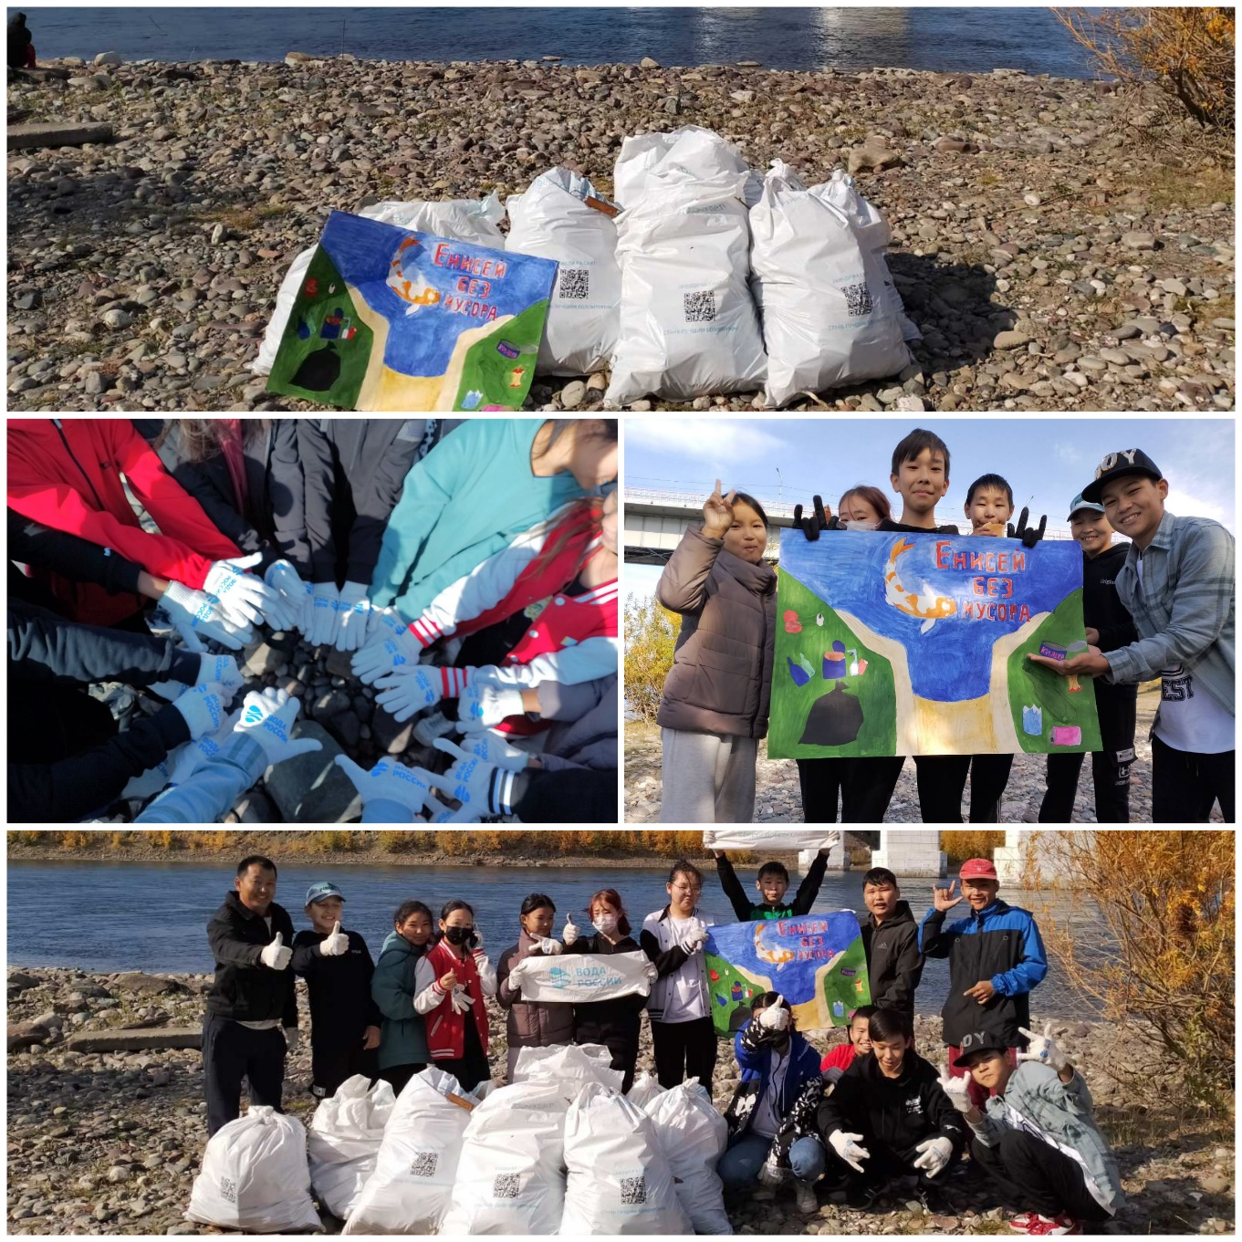

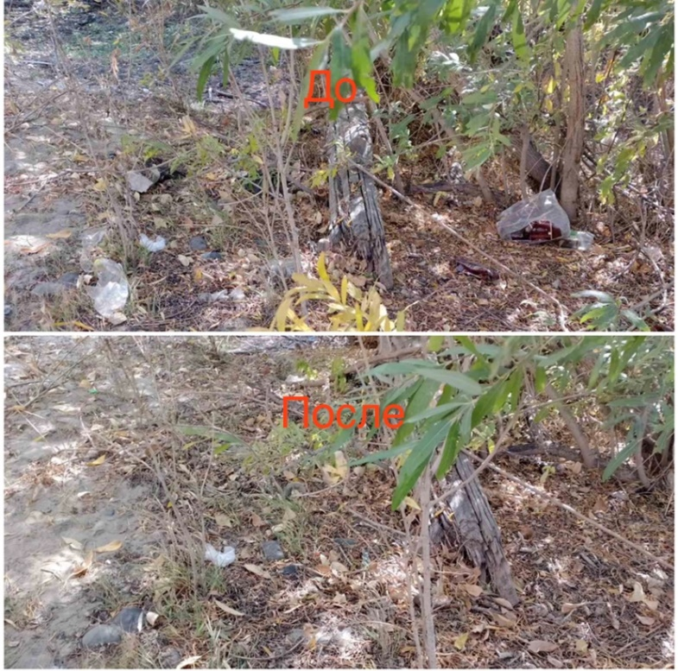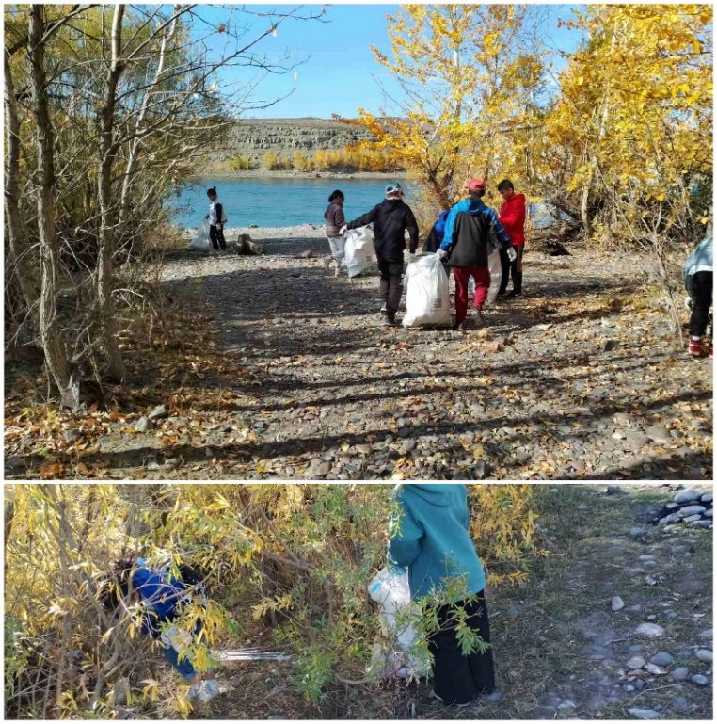
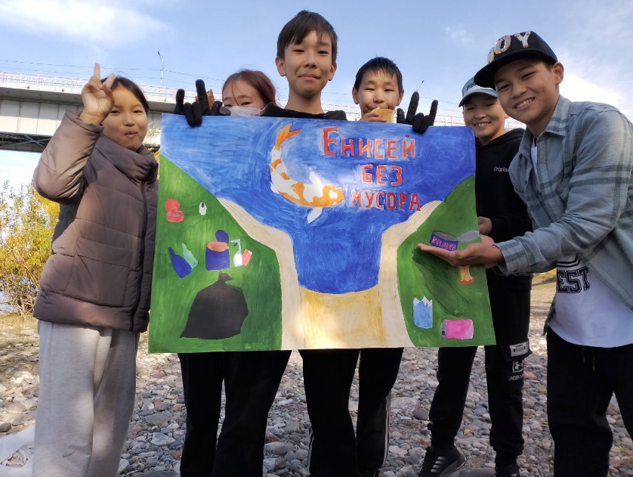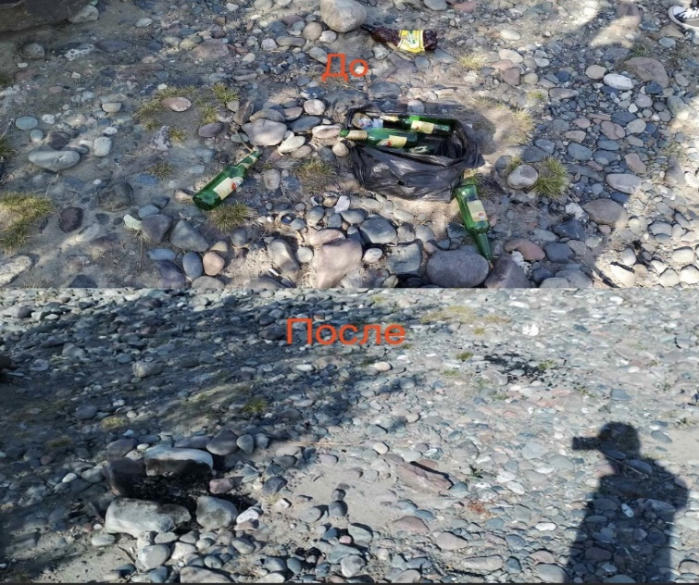
Коллективный труд участие в акции «Оберегай Енисей» по уборке прилегающей территории реки от мусора.
Ученики четко понимают, они участвуют в большом деле, каждый вносит свой вклад в защиту окружающей среды. Бережное отношение к природе для них уж точно не просто слова. ​Только лишь уборкой акция "Оберегай Енисей" не ограничивается.
Во время акции ребята получили новые знания о том, что существует Российский праздник «День Енисея» который празднуют последнюю субботу сентября.

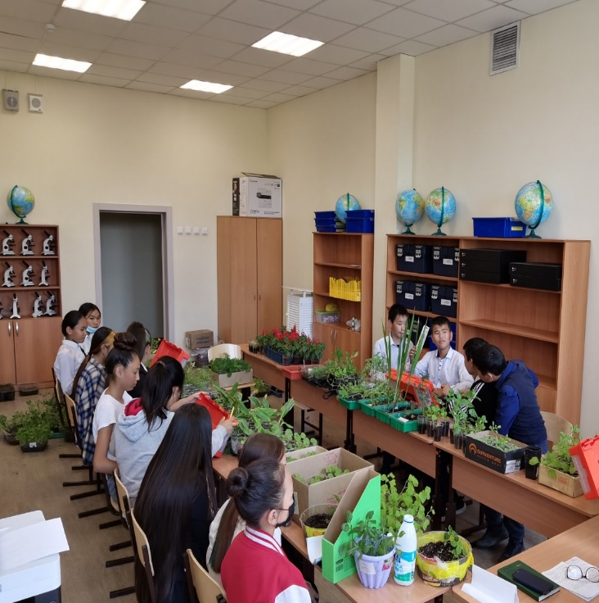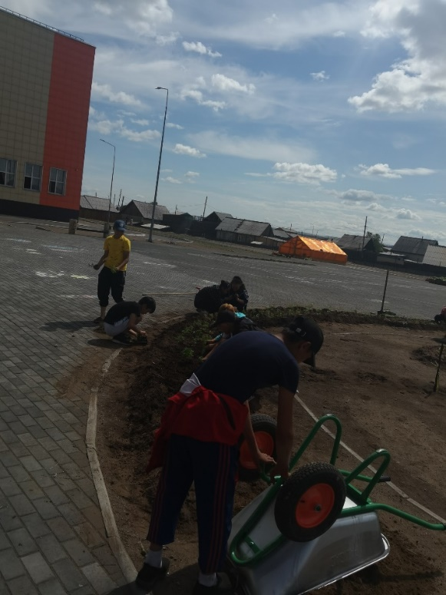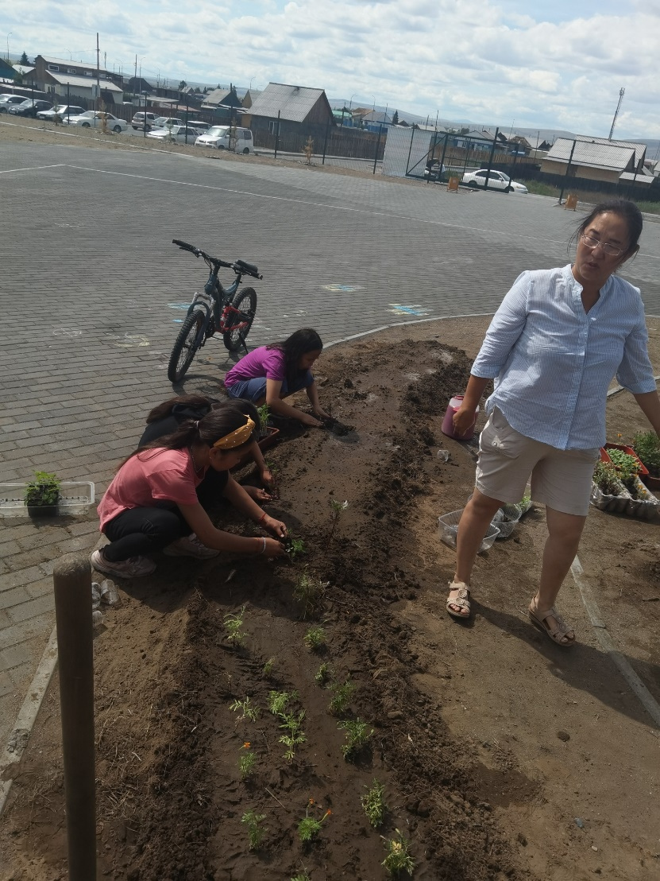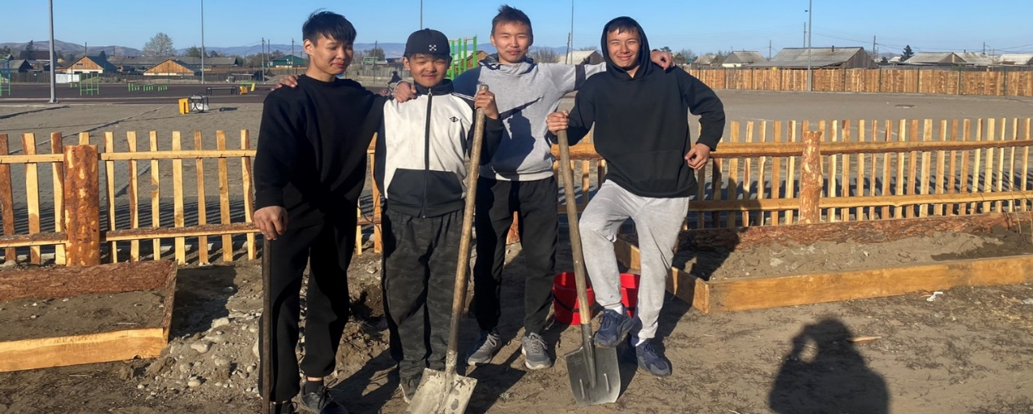
Процесс обработки почвы и посадки рассады цветочных культур, высадка саженцев деревьев на школьном участке.

Коллективный труд реализация школьного проекта по благоустройству пришкольной территории «Школа-наш родной дом».

